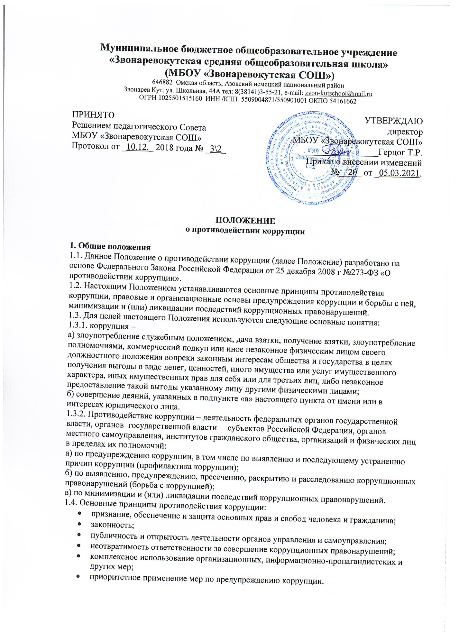

**Муниципальное бюджетное общеобразовательное учреждение**

**«Звонаревокутская средняя общеобразовательная школа»**

**(МБОУ «Звонаревокутская СОШ»)**

646882 Омская область, Азовский немецкий национальный район

Звонарев Кут, ул. Школьная, 44А тел: 8(38141)3-55-21, e-mail: [zvon-kutschool@mail.ru](mailto:zvon-kutschool@mail.ru)

ОГРН 1025501515160 ИНН /КПП 5509004871/550901001 ОКПО 54161662

|  |  |
| --- | --- |
| ПРИНЯТО  Решением педагогического Совета  МБОУ «Звонаревокутская СОШ»  Протокол от _10.12._ 2018 года № _3\2_ | УТВЕРЖДАЮ  директор  МБОУ «Звонаревокутская СОШ»  _________________Герцог Т.Р.  Приказ о внесении изменений  №__20_ от _05.03.2021. |

**ПОЛОЖЕНИЕ**

**о противодействии коррупции**

**1. Общие положения**

1.1. Данное Положение о противодействии коррупции (далее Положение) разработано на основе Федерального Закона Российской Федерации от 25 декабря 2008 г №273-ФЗ «О противодействии коррупции».

1.2. Настоящим Положением устанавливаются основные принципы противодействия коррупции, правовые и организационные основы предупреждения коррупции и борьбы с ней, минимизации и (или) ликвидации последствий коррупционных правонарушений.

1.3. Для целей настоящего Положения используются следующие основные понятия:

1.3.1. коррупция –

а) злоупотребление служебным положением, дача взятки, получение взятки, злоупотребление полномочиями, коммерческий подкуп или иное незаконное физическим лицом своего должностного положения вопреки законным интересам общества и государства в целях получения выгоды в виде денег, ценностей, иного имущества или услуг имущественного характера, иных имущественных прав для себя или для третьих лиц, либо незаконное предоставление такой выгоды указанному лицу другими физическими лицами;

б) совершение деяний, указанных в подпункте «а» настоящего пункта от имени или в интересах юридического лица.

1.3.2. Противодействие коррупции – деятельность федеральных органов государственной власти, органов государственной власти субъектов Российской Федерации, органов местного самоуправления, институтов гражданского общества, организаций и физических лиц в пределах их полномочий:

а) по предупреждению коррупции, в том числе по выявлению и последующему устранению причин коррупции (профилактика коррупции);

б) по выявлению, предупреждению, пресечению, раскрытию и расследованию коррупционных правонарушений (борьба с коррупцией);  
в) по минимизации и (или) ликвидации последствий коррупционных правонарушений.

1.4. Основные принципы противодействия коррупции:

* признание, обеспечение и защита основных прав и свобод человека и гражданина;
* законность;
* публичность и открытость деятельности органов управления и самоуправления;
* неотвратимость ответственности за совершение коррупционных правонарушений;
* комплексное использование организационных, информационно-пропагандистских и других мер;
* приоритетное применение мер по предупреждению коррупции.

**2. Основные меры по профилактике коррупции**

Профилактика коррупции осуществляется путем применения следующих основных мер:

2.1. формирование в коллективе педагогических и непедагогических работников школы нетерпимости к коррупционному поведению;

2.2. формирование у родителей, законных представителей обучающихся, воспитанников нетерпимости к коррупционному поведению;

2.3. проведение мониторинга всех локальных актов, издаваемых администрацией школы – интерната на предмет соответствия действующему законодательству;

2.4. проведение мероприятий по разъяснению работникам школы – интерната и родителям, законным представителям обучающихся, воспитанников законодательства в сфере противодействия коррупции.

**3. Основные направления по повышению эффективности противодействия коррупции**

3.1. создание механизма взаимодействия органов управления с органами самоуправления, муниципальными и общественными комиссиями по вопросам противодействия коррупции, а также с гражданами и институтами гражданского общества;

3.2. принятие административных и иных мер, направленных на привлечение работников и родителей, законных представителей обучающихся, воспитанников к более активному участию в противодействии коррупции, на формирование в коллективе и у родителей, законных представителей обучающихся, воспитанников негативного отношения к коррупционному поведению;

3.3. совершенствование системы и структуры органов самоуправления;

3.4. создание механизмов общественного контроля деятельности органов управления и самоуправления;

3.5. обеспечение доступа работников школы – интерната и родителей, законных представителей обучающихся, воспитанников к информации о деятельности органов управления и самоуправления;

3.6. конкретизация полномочий педагогических, непедагогических и руководящих работников школы - интерната, которые должны быть отражены в должностных инструкциях.

3.7. уведомление в письменной форме работниками школы – интерната администрации и Рабочей комиссии по противодействию коррупции обо всех случаях обращения к ним каких-либо лиц в целях склонения их к совершению коррупционных правонарушений;

3.8. создание условий для уведомления обучающимися, воспитанниками и их родителями, законными представителями администрации школы обо всех случаях вымогания у них взяток работниками школы.

**4. Организационные основы противодействия коррупции**

4.1. Общее руководство мероприятиями, направленными на противодействие коррупции, осуществляют:

- заместитель директора по учебно-воспитательной работе;

- заместитель директора по воспитательной работе.

4.2. Заместитель директора по учебно-воспитательной работе:

* разрабатывают проекты локальных актов по вопросам противодействия коррупции;
* осуществляют противодействие коррупции в пределах своих полномочий:
* принимают заявления работников школы, обучающихся, воспитанников и их родителей, законных представителей о фактах коррупционных проявлений должностными лицами;
* направляют в рабочую комиссию по противодействию коррупции свои предложения по улучшению антикоррупционной деятельности школы;
* осуществляет антикоррупционную пропаганду и воспитание всех участников образовательного процесса.
* обеспечивает соблюдения работниками правил внутреннего трудового распорядка;
* подготавливает документы и материалы для привлечение работников к дисциплинарной и материальной ответственности;
* подготавливает планы противодействия коррупции и отчётных документов о реализации антикоррупционной политики в ОУ;
* взаимодействует с правоохранительными органами;
* предоставляет в соответствии с действующим законодательством информацию о деятельности ОУ.

4.3. Заместитель директора по воспитательной работе:

* осуществляет противодействие коррупции в пределах своих полномочий:
* принимает заявления обучающихся, воспитанников и их родителей, законных представителей о фактах коррупционных проявлений должностными лицами;
* направляет в рабочую комиссию по противодействию коррупции свои предложения по улучшению антикоррупционной деятельности школы;
* осуществляет антикоррупционную пропаганду и воспитание обучающихся, воспитанников школы;
* обеспечивает соблюдения работниками правил внутреннего трудового распорядка;
* подготавливает документы и материалы для привлечение работников к дисциплинарной и материальной ответственности;
* подготавливает планы противодействия коррупции и отчётных документов о реализации антикоррупционной политики в ОУ;
* взаимодействует с правоохранительными органами;
* предоставляет в соответствии с действующим законодательством информацию о деятельности ОУ.

**5. Ответственность физических и юридических лиц за коррупционные правонарушения**

5.1. Граждане Российской Федерации, иностранные граждане и лица без гражданства за совершение коррупционных правонарушений несут уголовную, административную, гражданско-правовую и дисциплинарную ответственность в соответствии с законодательством Российской Федерации.

5.2. Физическое лицо, совершившее коррупционное правонарушение, по решению суда может быть лишено в соответствии с законодательством Российской Федерации права занимать определенные должности государственной и муниципальной службы.

5.3. В случае, если от имени или в интересах юридического лица осуществляются организация, подготовка и совершение коррупционных правонарушений или правонарушений, создающих условия для совершения коррупционных правонарушений, к юридическому лицу могут быть применены меры ответственности в соответствии с законодательством Российской Федерации.

5.4. Применение за коррупционное правонарушение мер ответственности к юридическому лицу не освобождает от ответственности за данное коррупционное правонарушение виновное физическое лицо, равно как и привлечение к уголовной или иной ответственности за коррупционное правонарушение физического лица не освобождает от ответственности за данное коррупционное правонарушение юридическое лицо.